Pracovní list - PTAČÍ SVĚT SLEZSKA
Druhově nejpočetnější třídu našich obratlovců tvoří se svými zhruba 400 druhy ptáci. Z oblasti Slezska pochází vzácný dravec – sup hnědý. Unikátem je také ibis hnědý, jehož výskyt byl na území Severní Moravy zaznamenán v 19. století.

V současné době nalezneme ve Slezsku například ptáky žijící v okolí vod – kachny, potápky, volavky a čápy. Z dravců zde žije např.: luňák červený, sokol stěhovavý či puštík bělohlavý. Pozornost mezi dravci upoutají i orel křiklavý nebo orel skalní. Nejpočetnějším řádem ptáků jsou však pěvci – skřivani, vlaštovky, konipásci, sýkorky nebo pěnkavy. Ve Slezsku se vyskytují také např.: holubi, dudci, hrdličky, ledňáčci, kukačky, lelci, datli a řada dalších.
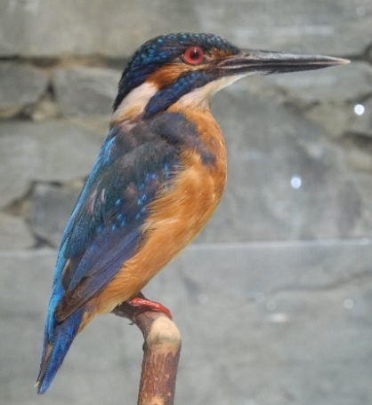
Vybrané obrázky exponátů, které se nacházejí ve Slezském zemském muzeu.
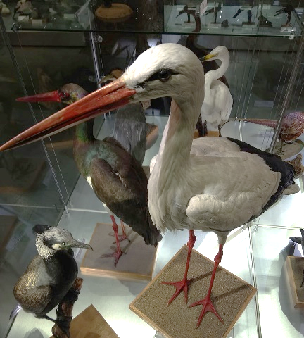
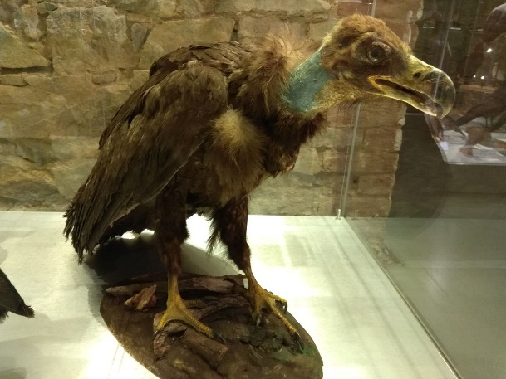
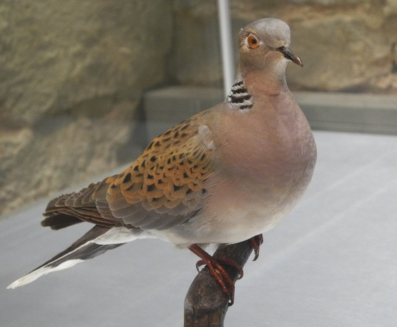
Exponát ledňáčka říčního
Exponát hrdličky zahradní
Exponát supa hnědého
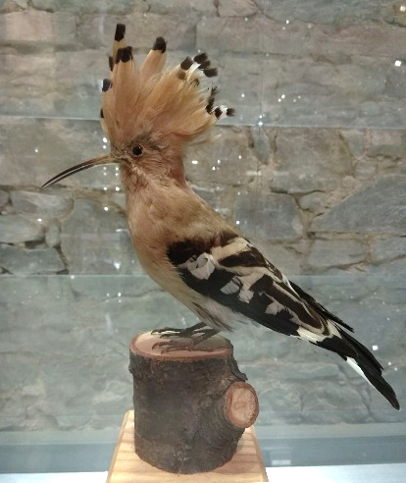
Exponát čápa bílého
Exponát dudka chocholatého
Exponát skřivana polního
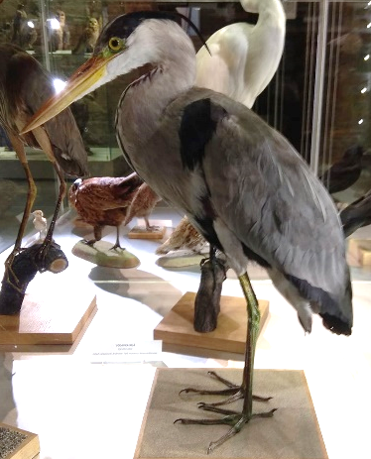

Exponát volavky popelavé
Exponát kose černého
Exponát brkoslava severního

- Spoj správný obrázek se správným názvem.

KOS ČERNÝ

VOLAVKA POPELAVÁ

DUDEK CHOCHOLATÝ

HRDLIČKA ZAHRADNÍ

- Vytiskni a dokresli tělo muzejním exponátům.
ČÁP BÍLÝ
LEDŇÁČEK ŘÍČNÍ

- Poznáš podle peří, kdo jsme?

- Nohy ptáků mohou mít různý tvar. Poznáš, komu patří?

